Här nedanför finns ett förslag på en text till sociala medier (bildalternativ bifogas) för att hjälpa dig att marknadsföra månadsämnet inom hälsa och välmående – Stilla ångesten – bland dina medlemmar. Dela gärna texten på dina interna kommunikationsplattformar och via dina egna LinkedIn-konton vid behov.

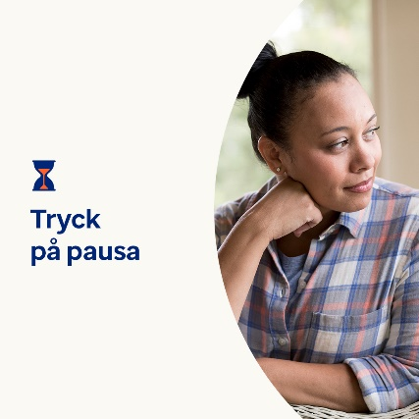 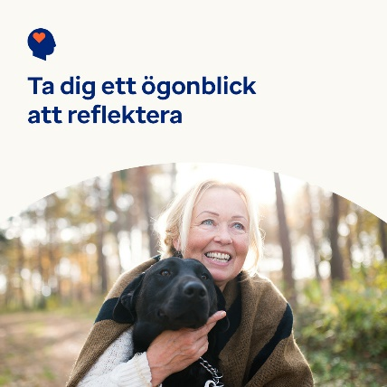 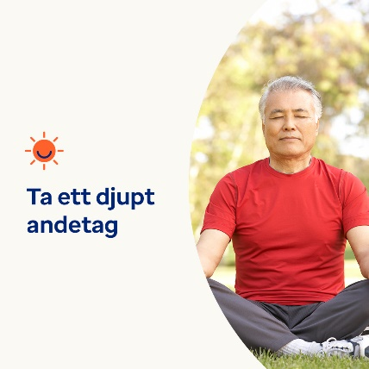

* Vi alla stöter på stress och oro. Men skadar din ångest, stress och oro din livskvalitet? Upptäck symptom och lär dig hanteringsstrategier. Optumeap.com/newthismonth/sv-SE #employeehealth #wellbeing
* Har dina tankar rusat iväg från dig på sistone? Oroar du dig oftare än inte? Känner du dig överväldigad? Svarade du ja på någon av dessa frågor? Ägna i så fall en stund åt att reflektera över dina tankar. Ta time-out från dagens att göra-lista och gå en promenad eller prova att prata snällt med dig själv. Lär dig fler hanteringsstrategier här. Optumeap.com/newthismonth/sv-SE #employeehealth #wellbeing
* Att oroa sig och känna sig stressad kan vara en normal del av livet. Men ihållande oro kan skapa hinder för hur du vill leva. Lär dig hur du ser skillnad, och vad du kan göra för att hjälpa dig själv att hantera stressen. Optumeap.com/newthismonth/sv-SE #employeehealth #wellbeing

**Så här publicerar du på LinkedIn:**

* Logga in på ditt LinkedIn-konto.
* Välj önskad text (inklusive länk) ovanifrån. Kopiera och klistra in den.
* Välj önskad bild och lägg till den i ditt inlägg (spara bilden på din enhet och välj ”Lägg till foto” före steg 4).
* Klicka på ”Publicera”.